网上图书销售系统
OBSS（Online Book Sales System）
软件体系结构描述文档

V1.0正式版

南京大学软件学院

2012年10月13日

1.引言

1.1编制目的
本报告详细完成对超市管理系统的概要设计,达到指导详细设计和开发的目的,同时实现和测试人员及用户的沟通。
本报告面向开发人员、测试人员及最终用户而编写，是了解系统的导航。

1.2词汇表
词汇名称 | 词汇含义 | 备注
OBSS | 网上图书销售系统

1.3参考资料
《计算机与软件工程2》 附录2—3

2.产品概述
参考网上图书销售系统用例文档和网上图书销售系统软件需求规格说明中对产品的概括描述。

3.逻辑视角
网上图书销售系统中，选择了分层体系结构风格，将系统分为3层：展示层、业务逻辑层、数据层，能够很好的示意整个高层抽象。展示层中间包含GUI页面的实现、业务逻辑层中间包含业务逻辑处理的实现、数据层负责数据的持久化和访问。
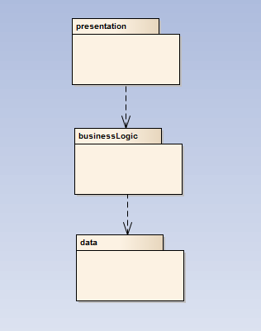
图 0-1 参照体系结构风格的包图表达逻辑视角
网上图书销售系统的用例主要是围绕图书管理，会员，用户，销售管理，促销管理几个功能展开的。所以，在功能细化的包图中要得以体现。在界面层是各个功能的界面子包；在业务逻辑层是各个负责处理业务逻辑的领域对象子包；数据层是一个数据库子包。
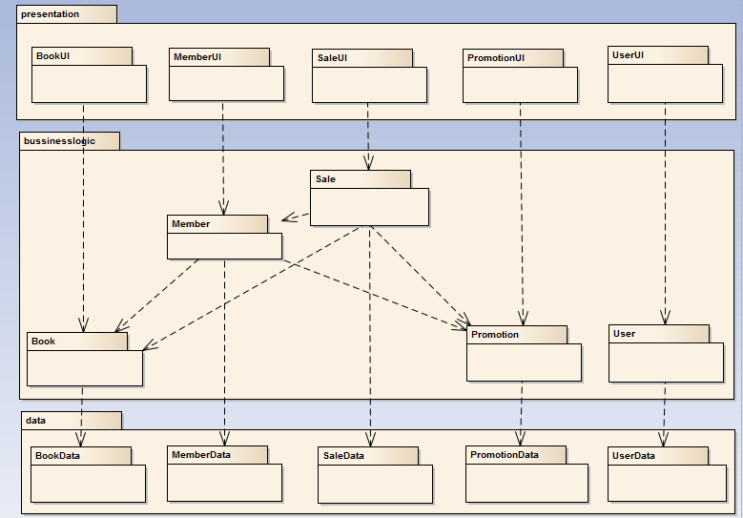
图0-2 功能细化包图表达逻辑视角
在完成功能细化包图之后，我们可以根据下面的用例分配表来检查是否有用例被遗漏，以及标注出每个用例设计的包。
网上销售系统的用例逻辑分配表如下：
表0-1 用例逻辑分配表
用例 | 参与者 | 对应逻辑包
图书管理 | 销售经理 | BookUI, Book, BookData
图书查询 | 顾客 | BookUI, Book, BookData
收藏图书 | 顾客 | BookUI, Book, Member, BookData, MemberData
顾客信息查询 | 顾客，销售经理 | MemberUI, Member, MemberData
订单管理 | 销售经理 | MemberUI, Member, MemberData
礼券赠送 | 销售经理 | MemberUI, Member, Promotion, MemberData, PromotionData
会员注册 | 顾客 | UserUI, User, UserData
会员注销 | 顾客 | UserUI, User, UserData
用户调整 | 系统管理员 | UserUI, User, UserData
购买图书 | 顾客 | SaleUI, Book, Member, BookUI, MemberUI
设置促销手段 | 总经理 | PromotionUI, Promotion, PromotionUI
大范围促销 | 总经理 | PromotionUI, Promotion, PromotionUI

4.组合视角
- 构件图
网上图书销售系统有3个顶级构件：客户端、服务器端以及负责连接两端的网络构件。从体系结构的角度，客户端和服务器端是构件（Component）；而网络构件是连接件（Connector）。每一个顶层构件还可以在细分出部分。
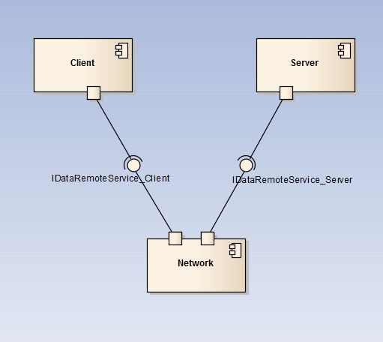
0层构件图
1层构件图主要进一步细化了0层构件。这时候，需要考虑到0层视角的映射，通过一层构件图将逻辑视角的分层映射到0层构件图中的构件中去。逻辑视角的各层可能会分别部署在不同的物理机器上。
网上图书销售系统，数据层是放在服务器端的。因为不同的用户（顾客，管理员，销售经理，总经理）会在客户端和服务器端分别完成相应的不同操作，所以客户端和服务器端都有各自的展示层和业务逻辑层。不同的是，客户端需要通过网络构件链接数据层的IDataRemoteService接口，而服务器端则是业务逻辑层直接访问IDataService接口。对于Network构件，我们也可以细化。由于使用了RMI技术，所以客户端需要有Stub类。Stub类和服务器端的需接口都共同依赖与Java RMI构件。

三、进程图

5.接口视角
- 用户界面层接口规范
提供的服务（供接口）
MainFrame | 语法 | init(args String[])
MainFrame | 前置条件 | 无
MainFrame | 后置条件 | 显示Frame以及LoginPanel
需要的服务（需接口）
服务名 |  |  | 服务
businesslogicservicer.loginBLServer |  |  | 登陆界面的业务逻辑接口
businesslogicservicer.*BLServer |  |  | 每个界面都有一个相应的业务逻辑接口

- 业务逻辑层接口规范
提供的业务（供接口）
User.login | 语法 | public ResultMessage login(String id,String password)
User.login | 前置条件 | password符合输入规则
User.login | 后置条件 | 查找是否存在相应的User，根据输入的password返回登录验证的结果
User.addUser | 语法 | public ResultMessage addUser(String id,Sting name,String identity，String password)
User.addUser | 前置条件 | 启动一个用户添加回合
User.addUser | 后置条件 | 检验是否已经存在此id的用户，若否，创建该用户；持久化更新涉及的领域对象的数据
User.deleteUser | 语法 | public ResultMessage deleteUser(String id)
User.deleteUser | 前置条件 | 启动一个用户删除回合
User.deleteUser | 后置条件 | 检验是否存在此id的用户，若是，删除此用户信息，否则拒绝删除；持久化更新涉及的领域对象的数据
User.findChangingUser | 语法 | public ResultMessage findChangingUser(String id)
User.findChangingUser | 前置条件 | 启动一个用户修改回合
User.findChangingUser | 后置条件 | 查找是否存在相应的User，返回查找结果
User.changeUser | 语法 | public ResultMessage changeUser(String id, Sting name,String identity,String password)
User.changeUser | 前置条件 | 已查找到存在此id的用户
User.changeUser | 后置条件 | 根据输入，修改此用户信息；持久化更新涉及的领域对象的数据
Book.findByKey | 语法 | public ArrayList<Book> find(String name)
Book.findByKey | 前置条件 | 已经正确输入了关键字
Book.findByKey | 后置条件 | 返回相应的图书列表
Book.findByType | 语法 | public ArrayList<Book> findByType(String type)
Book.findByType | 前置条件 | 已经正确选择了图书类别
Book.findByType | 后置条件 | 返回相应的图书列表
Book.addBook | 语法 | public ResultMessage addBook(Book b)
Book.addBook | 前置条件 | 已经正确输入了新增图书的信息
Book.addBook | 后置条件 | 添加新增图书，持久化更新涉及的领域对象的数据
Book.deleteBook | 语法 | public ResultMessage deleteBook(String id)
Book.deleteBook | 前置条件 | 已经正确输入了待删除图书的信息
Book.deleteBook | 后置条件 | 将图书删除
Book.modifyBook | 语法 | public Book modifyBook(String id)
Book.modifyBook | 前置条件 | 已经正确输入了待修改图书的信息
Book.modifyBook | 后置条件 | 返回该图书的所有信息，持久化更新涉及的领域对象的数据
Member.find | 语法 | public Member find(String id)
Member.find | 前置条件 | 输入的会员ID符合规则
Member.find | 后置条件 | 返回相应的会员信息
Member.addEquivalent | 语法 | public ResultMessage addEquivalent(Equivalent e)
Member.addEquivalent | 前置条件 | 已经制定了等价券赠送规则，并且输入的等价券信息符合规则
Member.addEquivalent | 后置条件 | 增加会员的等价券信息，持久化更新涉及的领域对象的数据
Member.addCoupon | 语法 | public ResultMessage addCoupon(Coupon c)
Member.addCoupon | 前置条件 | 已经制定了折价券赠送规则，并且输入的打折券信息符合规则
Member.addCoupon | 后置条件 | 增加会员的折价券信息，持久化更新涉及的领域对象的数据
Member.addFavorities | 语法 | public ResultMessage addFavorities(Book book)
Member.addFavorities | 前置条件 | 已经找到想收藏的图书
Member.addFavorities | 后置条件 | 将图书加入收藏夹，持久化更新涉及的领域对象的数据
Member.getOrderList | 语法 | public ArrayList<Order> getOrderList()
Member.getOrderList | 前置条件 | 销售经理已经登录
Member.getOrderList | 后置条件 | 返回所有未签收的订单列表
Member.changeOrder | 语法 | public ResultMessage changeOrder(State state)
Member.changeOrder | 前置条件 | 启动一个修改订单状态回合，且输入的订单状态符合规则
Member.changeOrder | 后置条件 | 修改订单状态，持久化更新涉及的领域对象的数据
Member.register | 语法 | public ResultMessage register(String name,String password,String telephone)
Member.register | 前置条件 | 启动一个会员注册回合
Member.register | 后置条件 | 为注册者分配唯一的会员编号；持久化更新涉及的领域对象的数据
Member. cancellation | 语法 | public ResultMessage cancellation(password)
Member. cancellation | 前置条件 | 此会员已经登录，且password符合输入规则
Member. cancellation | 后置条件 | 检验password的正误，若正确，删除此会员信息，否则拒绝注销；持久化更新涉及的领域对象的数据
Sale.calculate | 语法 | public Order calculate()
Sale.calculate | 前置条件 | 已经进入购物车
Sale.calculate | 后置条件 | 返回相应的订单
Sale.putInCart | 语法 | public ResultMessage putInCart(String id)
Sale.putInCart | 前置条件 | 已经找到所需购买的图书
Sale.putInCart | 后置条件 | 将图书加入购物车，持久化更新涉及的领域对象的数据
Sale.enterCart | 语法 | public void enterCart()
Sale.enterCart | 前置条件 | 已经找到所有需要购买的图书，准备结算
Sale.enterCart | 后置条件 | 进入购物车
Sale.purchase | 语法 | public ResultMessage purchase(Order order)
Sale.purchase | 前置条件 | 已经进行过结算，并生成订单
Sale.purchase | 后置条件 | 提交订单，持久化更新设计的领域对象的数据
Sale.chooseEquivalent | 语法 | public double chooseEquivalent (String id)
Sale.chooseEquivalent | 前置条件 | 已经进入购物车，并持有等价券
Sale.chooseEquivalent | 后置条件 | 重新计算图书总价
Sale.chooseCupon | 语法 | public double chooseCoupon (String id)
Sale.chooseCupon | 前置条件 | 已经进入购物车，并持有打折券
Sale.chooseCupon | 后置条件 | 重新计算图书总价
Sale.removeFromCart | 语法 | public void removeFromCart(String id)
Sale.removeFromCart | 前置条件 | 已经进入购物车
Sale.removeFromCart | 后置条件 | 从购物车删除所选图书，持久化更新涉及的领域对象的数据
Sale.endSale | 语法 | public void endSale ()
Sale.endSale | 前置条件 | 已提交订单
Sale.endSale | 后置条件 | 结束此次购买，持久化更新涉及的领域对象的数据
Promotion.selectPromotionType | 语法 | public ResultMessage selectPromotionType()
Promotion.selectPromotionType | 前置条件 | 启动一个促销手段设置回合
Promotion.selectPromotionType | 后置条件 | 选定一个促销手段，并得到该促销手段的信息
Promotion.setPromotion | 语法 | public ResultMessage setPromotion(double number)
Promotion.setPromotion | 前置条件 | 已经选定了一个促销手段
Promotion.setPromotion | 后置条件 | 设置具体的促销策略
Promotion.selectLevelOfVIP | 语法 | public ResultMessage selectLevelOfVIP()
Promotion.selectLevelOfVIP | 前置条件 | 启动大范围促销服务
Promotion.selectLevelOfVIP | 后置条件 | 选定一个会员积分等级
Promotion.setPresent | 语法 | public ResultMessage setPresent(String vipLevel,int number)
Promotion.setPresent | 前置条件 | 已经选定了一个会员积分等级
Promotion.setPresent | 后置条件 | 完成对该积分等级的每个会员的礼券赠送信息设置
需要的服务（需接口）
服务名 | 服务
DataService.find(String id) | 根据ID 进行查找单一持久化对象
DataService.update | 更新单一持久化对象
DataService.insert | 插入单一持久化对象
DataSerivce.delete | 删除单一持久化对象
DatabaseFactory.getBookDatabase | 得到Book数据库的服务的引用
DatabaseFactory.getPromotionDatabase | 得到Promotion数据库的服务的引用
DatabaseFactory.getMemberDatabase | 得到Member数据库的服务的引用

- 数据层接口规范
提供的服务（供接口）
DateService.find | 语法 | public PO find(String id) throws RemoteException
DateService.find | 前置条件 | 无
DateService.find | 后置条件 | 根据ID进行查找返回相应的po结果
DataService.insert | 语法 | public void insert(PO po) throws RemoteException
DataService.insert | 前置条件 | 同样ID的PO在Mapper中不存在
DataService.insert | 后置条件 | 在Mapper增加一个记录
DataService.delete | 语法 | public void delete(PO po) throws RemoteException
DataService.delete | 前置条件 | 在Mapper中存在同样ID的po
DataService.delete | 后置条件 | 删除一个po
DataService.update | 语法 | public void update(PO po) throws RemoteException
DataService.update | 前置条件 | 在Mapper中存在同样ID的po
DataService.update | 后置条件 | 更新一个po
DataService.init | 语法 | public void init()throws RemoteException
DataService.init | 前置条件 | 无
DataService.init | 后置条件 | 初始化持久化数据库
DataService.finish | 语法 | public void finish()throws RemoteException
DataService.finish | 前置条件 | 无
DataService.finish | 后置条件 | 结束持久化数据库的使用
DataFactory. getMemberDatabase | 语法 | public void getMemberDatabase ()throws RemoteException
DataFactory. getMemberDatabase | 前置条件 | 无
DataFactory. getMemberDatabase | 后置条件 | 结束持久化数据库的使用
DataFctory. getBookDatabase | 语法 | public void getBookDatabase ()throws RemoteException
DataFctory. getBookDatabase | 前置条件 | 无
DataFctory. getBookDatabase | 后置条件 | 结束持久化数据库的使用
DataFactory. getPromotionDatabase | 语法 | public void getPromotionDatabase ()throws RemoteException
DataFactory. getPromotionDatabase | 前置条件 | 无
DataFactory. getPromotionDatabase | 后置条件 | 结束持久化数据库的使用

